PENGGUNAAN KOMUNIKASI PEMASARAN TERPADU DALAM MENINGKATKAN KESADARAN MEREK DAN CITRA MEREK PRODUK MIE INSTAN “LEMONILO”

TESIS

Diajukan untuk memenuhi salah satu persyaratan Memperoleh gelar Magister Ilmu Komunikasi (MIKOM)

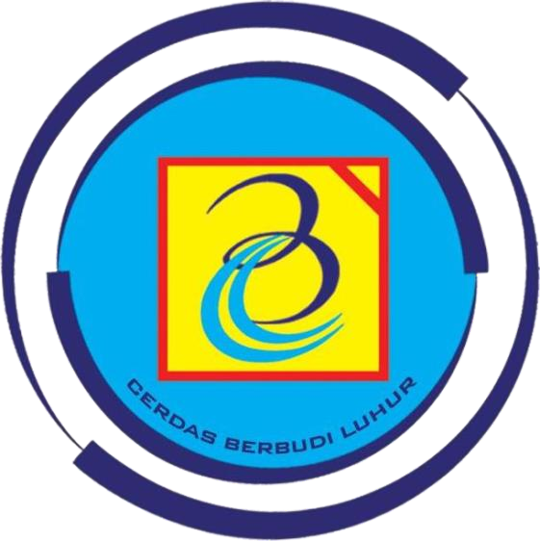

Oleh:
SYAVIRA AULIA
2171600014

PROGRAM STUDI MAGISTER ILMU KOMUNIKASI FAKULTAS KOMUNIKASI DAN DESAIN KREATIF UNIVERSITAS BUDI LUHUR
2023

